

Thomas Alva Edison als Newsboy

Schon mit 12 Jahren steigt Thomas Alva Edison ins Geschäftsleben ein und verkauft als „Newsboy“ Zeitungen, die er zuerst von seinem eigenen Geld kaufen muss, bevor er sie dann weiterverkaufen kann.

Beschreibe das Problem, dem Thomas hier begegnet:


Beschreibe nun, wie er dieses Problem löst:

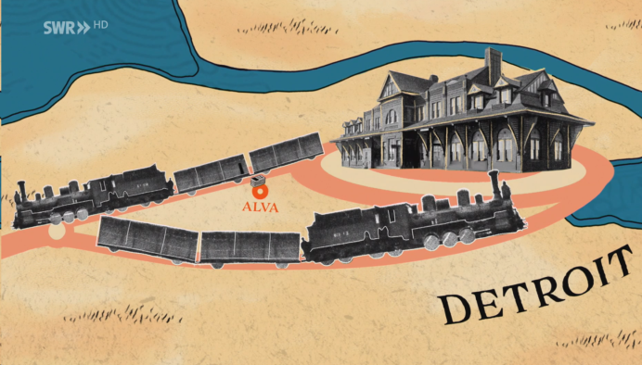

Thomas möchte jedoch noch mehr Zeitungen verkaufen. Wie schafft er es, dass die Menschen neugierig werden und auf ihn mit der tagesaktuellen Zeitung warten?



